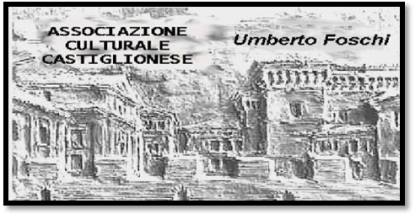
Associazione Culturale Castiglionese “Umberto Foschi”
Via Don Girolamo Zattoni 2/A
48125 Castiglione di Ravenna
Tel 338 8408746 assculturaleumbertofoschi@gmail

“UN PALCO ALL'OPERA”
MERCOLEDI’ 7 MARZO 2018
ORE 20.00
LA FORZA DEL DESTINO
DI: GIUSEPPE VERDI
con: MONTSERRAT CABALLE, PIERO CAPPUCCILLI, JOSE CARRERAS,NICOLAI GHIAUROV, SESTO BRUSCANTINI
Orchestra:TEATRO ALLA SCALA Direttore: GIUSEPPE PATANE'
SCENE E COSTUMI DI RENATO GUTTUSO
REGISTRAZIONE DEL 1978

MERCOLEDI' 21 MARZO 2018
ORE 20.00
AIDA
DI: GIUSEPPE VERDI
CON: LUCIANO PAVAROTTI, MARGARET PRICE, STEFANIA TOCZYSKA
OPERA HOUSE SAN FRANCISCO DIRETTORE: GARCIA NAVARRO

in collaborazione con:


